农业气象情报
2021年第7期
湖州市气象台 | 7月5日
湖州市2021年6月农气月报
【摘要】6月湖州平均气温显著偏高，为历史同期第三高值，降水量、降水日数、日照时数正常。本月上旬和下旬我市晴雨相间，气象条件对农作物生长、单季晚稻播栽基本有利；中旬阴雨天气为主，且多局部暴雨和短时强降水，不利于农作物生长，对单季晚稻移栽、杨梅采摘等农事活动开展造成不利影响。预计7月降水与常年相近，气温正常，需注意防范强对流、高温、台风等灾害性天气，建议农户做好单季晚稻、瓜果蔬菜和水产养殖等管理工作。
一、气象要素分析
6月湖州平均气温显著偏高，降水量、降水日数、日照时数正常。
气温：月平均气温为26.0℃，比常年高1.3℃，属于显著偏高，为历史同期第三高值。上旬25.3℃，比常年高1.7℃，属于异常偏高，为历史同期第六高值；中旬25.9℃，比常年高1.1℃，属于显著偏高；下旬26.8℃，比常年高1.0℃，属于显著偏高。月极端最高气温35.4℃，出现在15日；极端最低气温17.6℃，出现在4日。
降水：月降水量198.4毫米，比常年少25.5毫米（少11%），属于正常范围。上旬23.6毫米，比常年少28.0毫米（少54%），属于显著偏少；中旬113.5毫米，比常年多42.3毫米（多59%），属于显著偏多；下旬61.3毫米，比常年少39.8毫米（少39%），属于偏少范围。
月降水日数16天，比常年多0.6天，属于正常范围。上旬6天，比常年多1.8天，属于偏多范围；中旬7天，比常年多2.2天，属于偏多范围；下旬3天，比常年少3.4天，属于显著偏少。
日照：月日照时数117.5小时，比常年少8.8小时（少7%），属于正常范围。上旬50.6小时，比常年多5.9小时（多13%），属于正常范围；中旬15.6小时，比常年少29.6小时（少65%），属于显著偏少，为历史同期第二低值；下旬51.3小时，比常年多14.8小时 （多41%），属于偏多范围。
表1 2021年6月湖州站各气象要素及与往年的对比
要素 时间 |  | 2021年 | 2020年 | 常年 | 距平
气温  （℃） | 上旬 | 25.3 | 25.5 | 23.6 | +1.7/异常偏高
 | 中旬 | 25.9 | 26.7 | 24.8 | +1.1/显著偏高
 | 下旬 | 26.8 | 25.3 | 25.8 | +1.0/显著偏高
 | 月 | 26.0 | 25.8 | 24.7 | +1.3/显著偏高
降水量  (mm) | 上旬 | 23.6 | 129.7 | 51.6 | -28.0/显著偏少
 | 中旬 | 113.5 | 42.3 | 71.2 | +42.3/显著偏多
 | 下旬 | 61.3 | 201.8 | 101.1 | -39.8/偏少
 | 月 | 198.4 | 373.8 | 223.9 | -25.5/正常
降水日数  （天） | 上旬 | 6 | 4 | 4.2 | +1.8/偏多
 | 中旬 | 7 | 8 | 4.8 | +2.2/偏多
 | 下旬 | 3 | 9 | 6.4 | -3.4/显著偏少
 | 月 | 16 | 21 | 15.4 | +0.6/正常
日照  （小时） | 上旬 | 50.6 | 36.3 | 44.7 | +5.9/正常
 | 中旬 | 15.6 | 21.8 | 45.2 | -29.6/显著偏少
 | 下旬 | 51.3 | 14.6 | 36.5 | +14.8/偏多
 | 月 | 117.5 | 72.7 | 126.3 | -8.8/正常
注：常年值为1991-2020年30年平均气候值。
二、主要天气气候事件
1.梅雨
6月10日入梅后我市降雨频繁，总体呈现雨量南多北少、短时雨强大等特点，雨量中心位于安吉南部和德清西部。统计全市自动气象站资料，6月9日20时至30日20时全市面雨量为168.9（毫米），其中德清197.3、安吉194.5、吴兴175.0、南太湖新区159.8、南浔153.0、长兴134.0，最大单站安吉港口村311.5。其中16日、19日和27日湖州站雨量明显，达大雨量级。
图1 2021年6月10-30日全市雨量分布图
三、气象与农事
本月上旬和下旬我市晴雨相间，气象条件对农作物生长、单季晚稻播栽基本有利；中旬阴雨天气为主，且多局部暴雨和短时强降水，不利于农作物生长，对单季晚稻移栽、杨梅采摘等农事活动开展造成不利影响。
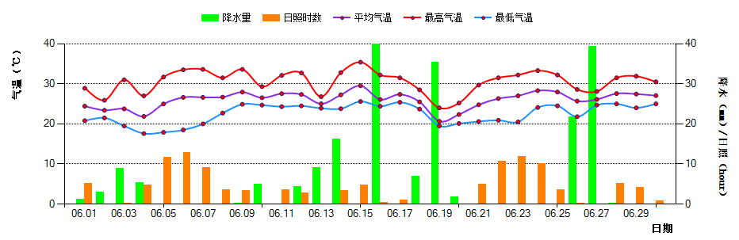
图2 2021年6月湖州站逐日气温、降水量和日照时数分布图

1.粮油作物
本月是我市单季晚稻播种移栽关键时期。据观测，直播单季晚稻处于播种-出苗-三叶-分蘖期，长势良好。上旬晴雨相间，有利于单季晚稻播种和移栽；中下旬大雨暴雨天气不利于单季晚稻移栽存活、返青生长和分蘖。
2.果蔬
本月我市杨梅、蓝莓、西瓜、甜瓜、番茄、辣椒等蔬菜水果陆续成熟采收上市，月内高温高湿和大雨暴雨天气过程不利于果蔬生长和采摘。
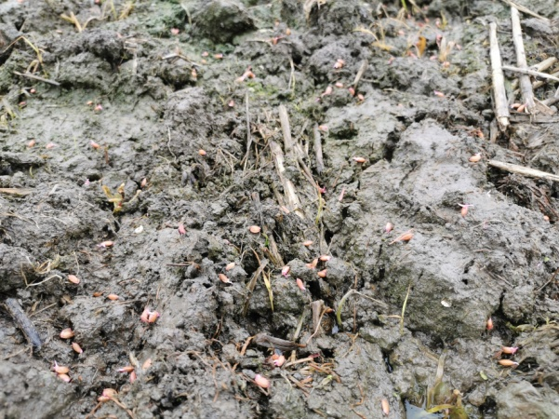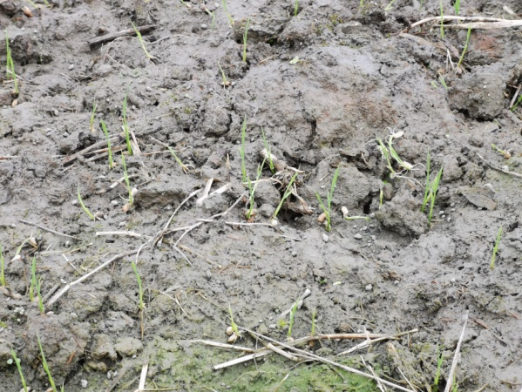
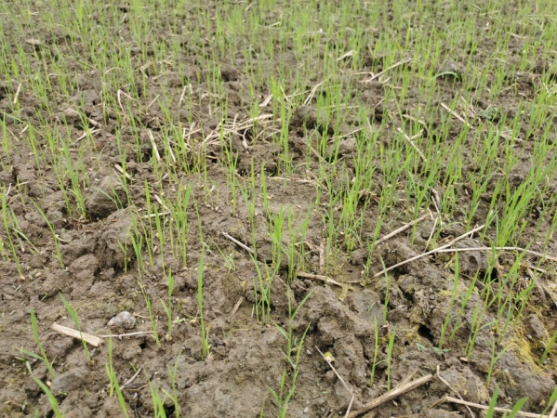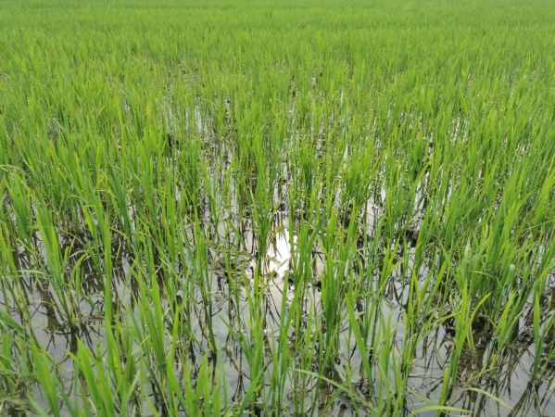
图3 观测点直播单季晚稻长势
（上左：2日播种；上右：8日出苗；下左：12日三叶；下右：30日分蘖）
四、天气趋势及农事建议
预计今年7月降水与常年相近，气温正常。上旬梅雨带逐渐北抬，仍多阵雨或雷雨天气，上旬后期起逐渐进入盛夏高温期。具体要素预测见表2：
表2 2021年7月湖州站各气象要素预测
项目 | 雨量  （mm） | 雨日  （天） | 平均气温  （℃） | 最高气温  （℃）
今年预测值 | 140～160 | 11～12 | 29 | 37～38
常年平均值  或历年极值 | 151.5 | 12.6 | 28.9 | 40.7（2017年）
去年实况 | 471.5 | 22 | 26.4 | 36.7
注：常年平均值为1991-2020年30年平均值，历年为湖州建站以来。
农事建议：
七月主要是高温、强对流、台风等灾害性天气会对农业生产造成影响。农事上建议做好以下几方面工作：
1.防御高温热害。出梅后将出现阶段性高温，要注意保持早稻田间持水量，积极采用“以水调温，日灌夜排”方法，预防高温对早稻造成危害；露地作物要适时覆盖降温，设施大棚应加强通风换气，防御高温热害。
2.加强单季晚稻管理。做好追肥、除草、病虫害防治等田间工作，促进根系稳健生长；要适时拷田，控制无效分蘖；并注意以水调温，减少高温危害。
3.加强果蔬管理。要及时采摘已成熟的蔬菜瓜果，及时摘除残枝病叶，加强通风降湿，适时追肥、松土，促进植株健康生长，并加强病虫害防治。
4.加强水产管理。天气渐热，要坚持每天巡视鱼塘，做好水质调控，控制好饲料投喂量，重视病害防治，还要勤开增氧机，谨防鱼嚎发生。
5.加强畜牧管理。及时修复、加固破坏的栏舍，注意畜禽饮水卫生，防止肠道和呼吸道疾病发生；要注意栏舍内通风换气，保持空气良好，创造舒适的畜禽饲养环境。
6.关注强对流、台风等天气预警信息，及早做好防范措施，尽量减轻不利影响，及时避险，确保人身安全。

撰稿: 陈中赟 | 校对：盛琼 | 签发：周之栩

